1đD

TRƯỜNG ĐẠI HỌC ĐIỆN LỰC

**KHOA CÔNG NGHỆ THÔNG TIN**



**TÊN HỌC PHẦN**

**NGÔN NGỮ KỊCH BẢN**

**ĐỀ TÀI:**

**XÂY DỰNG WEB XEM PHIM**

**Sinh viên thực hiện**

**:**

**NGUYỄN TRUNG KIÊN**

**:**

**PHƯƠNG VĂN CẢNH**

**Giảng viên hướng dẫn**

**:**

**CÔNG NGHỆ THÔNG TIN**

**Ngành**

**:**

**CÔNG NGHỆ PHẦN MỀM**

**Chuyên ngành**

**:**

**CNPM**

**7**

**Lớp**

**Khóa**

**:**

**D14**

***Hà Nội, tháng 1 năm 2022***

# PHIẾU CHẤM ĐIỂM

**Họ và tên giảng viên**

**Chữ ký**

**Ghi chú**

Giảng viên chấm 1:

Giảng viên chấm 2:

# MỞ ĐẦU

Node.js là một nền tảng JavaScript cực kì mạnh mẽ được sử dụng để phát triển ác ứng dụng chat online, các trang phát video trực tiếp, các ứng dụng một trang, và rất nhiều ứng dụng web khác. Được xây dựng trên JavaScript V8 Engine của Google Chrome, nó được sử dụng rộng rãi bởi cả các công ty lớn và các startup mơi nổi (Netflix, Paypal, NASA, và Walmart). Node.js có mã nguồn mở, hoàn toàn miễn phí và được hàng ngàn lập trình viên trên thế giới sử dụng. Nó mang lại rất nhiều lợi ích so với các nền tảng phía máy chủ khác như Java hoặc PHP.

Thông qua báo cáo này, chúng tôi xin được giới thiệu tất tần tật các kiến thức cơ bản của Node.js, cấu trúc của nodejs, tại sao nó lại được dùng, Sự phổ biến của NodeJs và các tài liệu tham khảo, cuối cùng là 1 project nhỏ để làm ví dụ.

# CHƯƠNG I: TỔNG QUAN VỀ ĐỀ TÀI

* 1. Khảo sát

Website xem phim LKMovie trực tuyến hiện nay đã là trang xem phim phổ biến và vai trò của nó giúp cho con người giải trí, thư giãn sau những mệt nhọc của cuộc sống. Website cung cấp cho người dùng với tất cả các bộ phim với kho tàn phim phong phú đa dạng trên toàn thế giới. Vì vậy người yêu cầu xem phim thỏa sức tìm kiếm những bộ phim mà mình yêu thích và có thể quản lý lưu trữ những bộ phim của mình khi đã là thành viên của trang web. Điều đó thật thú vị và càng hay hơn là bạn có thể trao đổi với những người bạn khác trên website về cảm nhận dành cho những bộ phim, chia sẻ cho nhau qua những bình luận, đóng góp ý kiến cho website

* 1. Đặt vấn đề

a. Hướng tới việc đáp ứng nhu cầu giải trí và chia sẻ về lĩnh vực âm nhạc

- Sử dụng chức năng lưu trữ bộ phim ưa thích

- Cập nhật các bộ phim đang thịnh hành

- Là nơi chia sẻ, trao đổi thông tin, cảm nhận về lĩnh vực phim ảnh.

- Xây dựng một website thân thiện, đáp ứng phụ hợp về mặt phim ảnh cho tất cả mọi người.

- Luôn chú ý quan tâm chăm sóc khách hàng và giao diện website có bố cục rõ ràng, hình thức gây thiện cảm cho khách thăm quan.

b. Yêu cầu đặt ra cho hệ thống:

- Hỗ trợ người dùng với tiêu chí sau:

+ Đăng ký là thành viên của website

+ Đăng nhập và sử dụng các chức năng sau:

- Hỗ trợ cho người quản trị:

+ Hệ thống website cần được bảo mật thông tin an toàn. Chính vì thế người

quản trị sẽ có tài khoản và có quyền được sử dụng tất cả các chức năng của

trang web, có khả năng thâm nhập vào cơ sở dữ liệu và thao tác trên nó như:

+ Quản lý thông tin cơ sở dữ liệu

+ Quản lý thành viên

* 1. Các nghiệp vụ chính trong đề tài

1.3.1 Hoạt động quản lý

* Quản lý phim: người quản trị thường xuyên cập nhật các bộ phim mới và người quản trị có thể đăng thêm trailer từ các link đăng trên interney hoặc từ file tải. Sử dụng chức năng xóa, sửa các bộ phim
* Quản lý thể loại: người quản trị có thể thêm, sửa, xóa các chủ đề sao chophù hợp với thời điểm để có những đổi mới, chiến thuật tốt nhằm xây dựng website tốt hơn
* Quản lý thành viên: cũng tương tự như các thao tác quản lý trên thì người quản trị cũng có thể thêm, sửa, xóa thông tin của các thành viên theo quy định đặt ra của website.
* Quản lý diễn viên: người quản trị có thể thêm, sửa, xóa các diễn viên sao chophù hợp với thời điểm để có những đổi mới, chiến thuật tốt nhằm xây dựng website tốt hơn

1.3.2 Hoạt động sử dụng

- Người dung phải đăng ký gói mới được xem phim, quản lý danh sách các bộ phim yêu thích

- Người dung có thể tìm kiếm những bộ phim theo từng thể loại, từng diễn viên, xem những bộ phim đang thịnh hành

**CHƯƠNG 2: Phân tích và thiết kế hệ thống**

**2.1. Giới thiệu phần mềm**

Họ phần mềm: Quản lý website xem phim:



*Hình 2.1: Giao diện website*

Ngôn ngữ viết:

+ Frontend: ReactJS

+ Backend: Nodejs

Các chức năng chính của phần mềm:

+ Đăng nhập: Người dùng Đăng nhập vào hệ thống để thực hiện các thao tác

+ Đăng ký: Khi người tiêu dùng mua hàng, Họ phải Đăng ký thông tin để Thêm tài khoản mới hoặc Đăng nhập vào hệ thống với tài khoản đã có để tiến hành đặt hàng.

+ Xem phim: Người dung chọn 1 bộ phim để xem

+ Quản lý các bộ phim(admin): Thực hiện các chức năng thêm, sửa, xóa bộ phim

**2.2. Đặc tả yêu cầu của phần mềm** - Các kiểu người dùng:

Kiểu người dùng không có tài khoản trên Website: Khi truy cập vào Website có thể sử dụng chức năng tìm kiếm.

Kiểu người dùng là Admin của hệ thống: Quản lý các tài khoản của người dùng và quản trị nội dung Website.

* Hoạt động của khách hàng:

Khi khách hàng đã đăng kí tài khoản thì sẽ chọn gói mua để xem phim.

Nếu khách hàng chấp nhận thanh toán thì hệ thống yêu cầu nhập thông tin paypal để thanh toán. Khi chọn xong, khách hang có thể chọn bất cứ bộ phim mong muốn nào để thưởng thức

Khách hàng có thể cập nhật lại gói xem phim của mình.Khách hang có thể hủy hoặc nâng cấp lên gói mua xịn hơn.

Thông qua chức năng tìm kiếm của website giúp khách hàng có thể nhanh chóng tìm được bộ phim mà mình muốn mua một cách nhanh nhất. Khách hang có thể đánh giá bộ phim theo cảm nhận của mình

* Hoạt động của người quản trị:

Theo dõi khách hàng: cần phải biết khách hàng tham gia mua là ai và cung cấp những bộ phim lên website cùng với các thông tin, thống kê báo cáo doanh thu của website

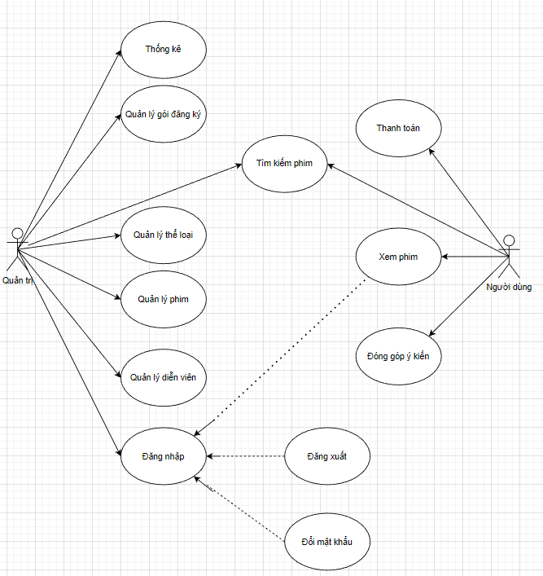

Biểu đồ usecase tổng quát

**2.3. Đặc tả yêu cầu chức năng**

#### 2.3.1. Chức năng Đăng nhập

Khi người dùng muốn đăng nhập, trước tiên phải từng đăng ký tài khoản, nếu không sẽ Sign up mới sau đó tiến hành đăng nhập tài khoản.

Luồng sự kiện chính: Khi người dùng nhập tài khoản và mật khẩu sẽ có 2 trường hợp xảy ra.

* Trường hợp đầu tiên, người dùng nhập sai tài khoản mật khẩu, đăng nhập thất bại.
* Trường hợp thứ 2 là người dùng nhập đúng tài khoản, mật khẩu đăng nhập thành công, hệ thống chuyển qua trang chủ.

Luồng sự kiện phụ:

* Người dùng bỏ trống tài khoản hoặc mật khẩu, hệ thống sẽ yêu cầu nhập đầy đủ.
* Người dùng nhập tài khoản mật khẩu đúng định dạng nhưng tài khoản chưa tồn tại. Hệ thống thông báo chưa tồn tại tài khoản này, đăng ký ngay.

### a. Biểu đồ Usecase chức năng Đăng nhập

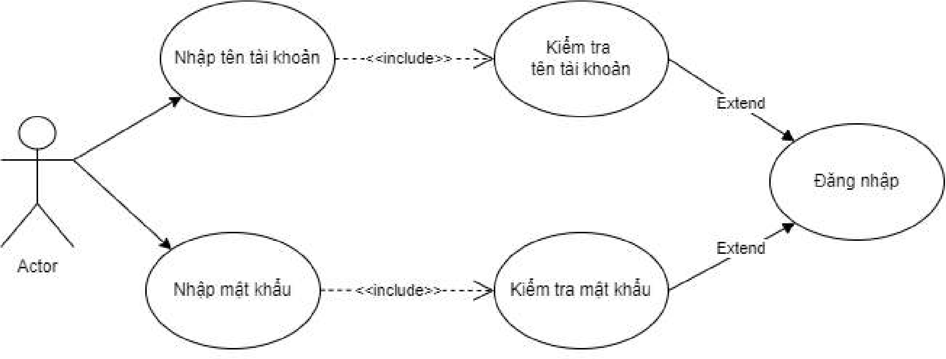

*Hình 2.3.1.a: Biểu đồ Usecase chức năng Đăng nhập*

### b. Biểu đồ hoạt động chức năng Đăng nhập

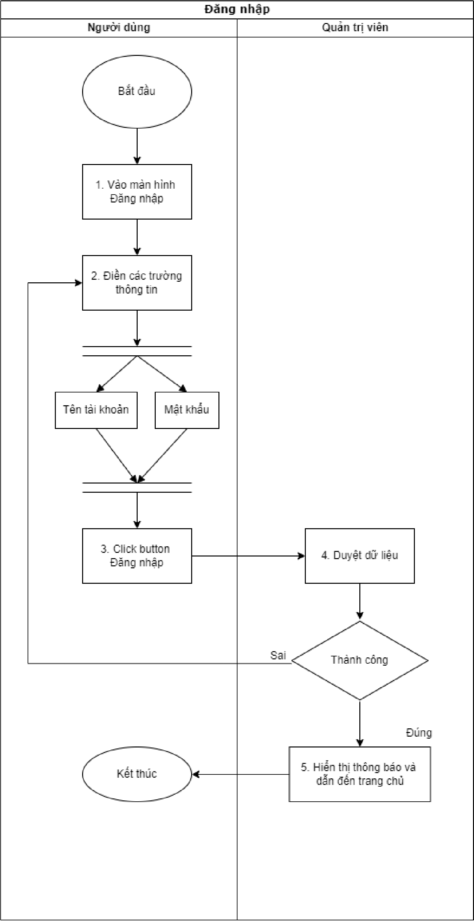

*Hình 2.3.1.b: Biểu đồ hoạt động của chức năng Đăng nhập*

Người dùng truy cập vào website và thực hiện chức năng Đăng nhập: Luồng sự kiện chính:

* Người dùng truy cập chức năng Đăng nhập trên webstite
* Nhập các thông tin về tên tài khoản, mật khẩu
* Click button Đăng nhập
* Hệ thống sẽ duyệt dữ liệu đầu vào, khi thông tin hợp lệ thì sẽ đưa người dùng đến trang chủ

Luồng sự kiện khác:

* Nếu thông tin không hợp lệ thì hệ thống sẽ hiển thị thông báo lỗi để người dùng nhập lại thông tin sao cho chính xác

#### 2.3.2. Chức năng Đăng ký

Người dùng Đăng ký để thực hiện các chức năng thao tác trên website, mua sản phẩm, và thực hiện các ưu đãi khác.

Luồng sự kiện chính:

* Người dùng truy cập vào website và thực hiện chức năng Sign up Luồng sự kiện phụ:
* Người dùng bỏ trống tài khoản hoặc mật khẩu, hệ thống sẽ yêu cầu nhập đầy đủ.
* Người dùng nhập tài khoản mật khẩu đúng định dạng nhưng tài khoản chưa tồn tại. Hệ thống thông báo phải đăng ký tài khoản trước.

### a. Biểu đồ Usecase chức năng Đăng ký

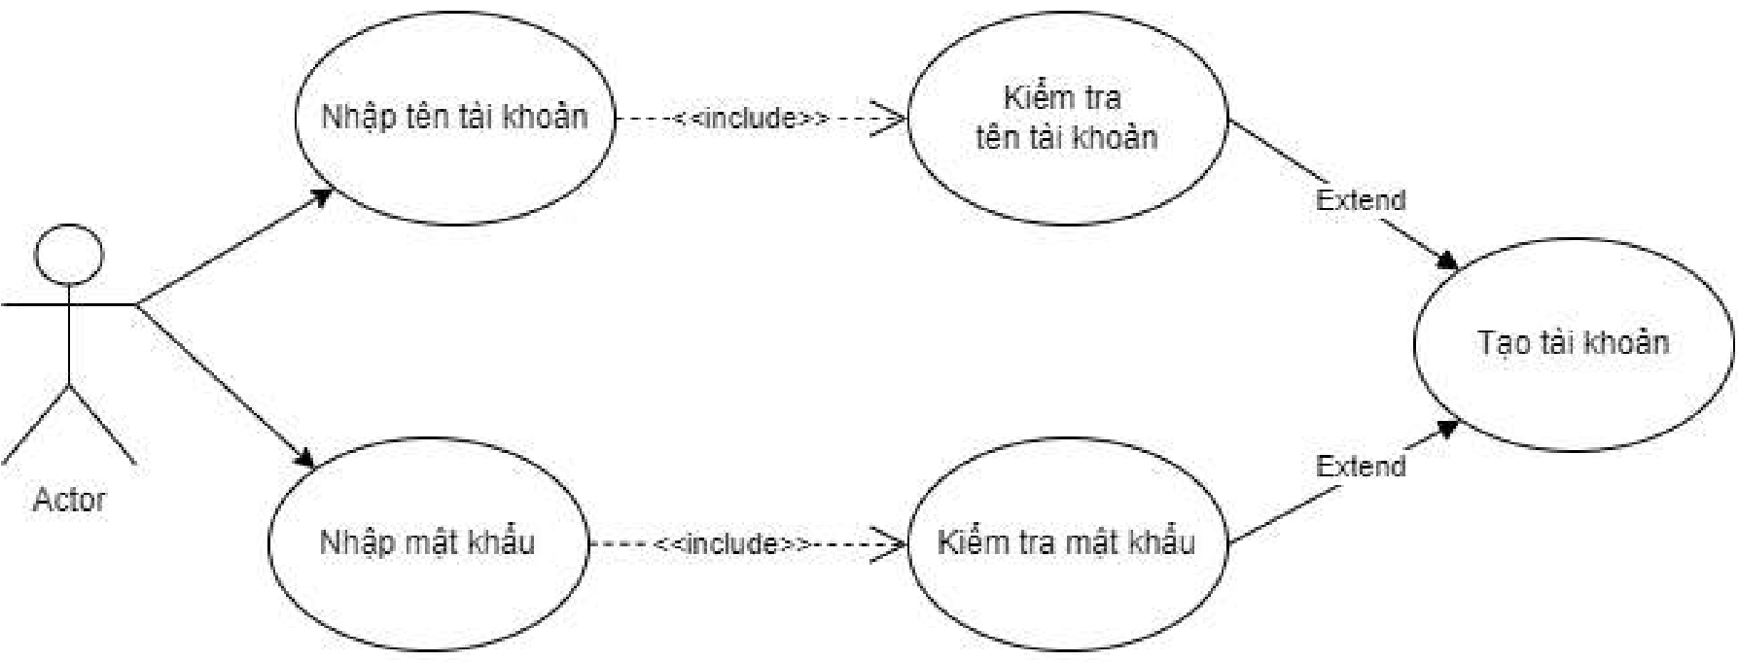

*Hình 2.3.2.a: Biểu đồ usecase của chức năng Đăng ký*

b. Biểu đồ hoạt động của chức năng Đăng ký

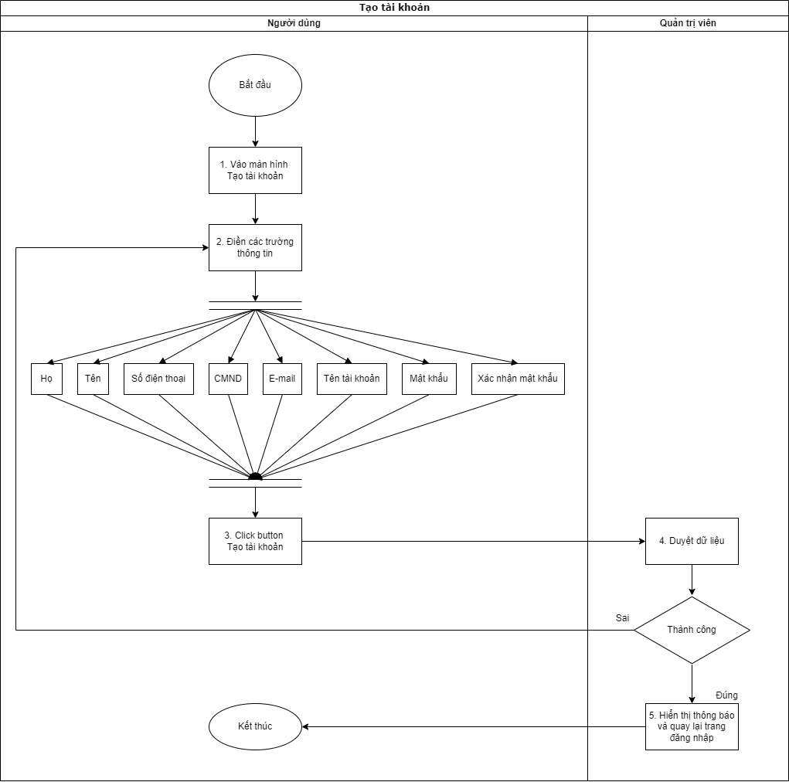

*Hình 2.3.2.b: Biểu đồ hoạt động của chức năng Đăng ký* Người dùng truy cập vào website và thực hiện chức năng Đăng ký:

Luồng sự kiện chính:

* Người dùng truy cập chức năng Đăng ký trên webstite
* Nhập các thông tin về Họ, tên, Phone, số cmnd, e-mail, tên tài khoản, mật khẩu, xác nhận mật khẩu
* Click button Đăng ký
* Hệ thống sẽ duyệt dữ liệu đầu vào, khi thông tin hợp lệ thì sẽ lưu dữ liệu và quay lại trang đăng nhập để người dùng đăng nhập lại hệ thống

Luồng sự kiện khác:

* Nếu thông tin không hợp lệ thì hệ thống sẽ hiển thị thông báo lỗi để người dùng nhập lại thông tin sao cho chính xác

#### 2.3.3. Chức năng Quản lý phim

Người dùng đăng nhập vào hệ thống với tài khoản admin. Sau đó, đi tới mục Quản lý sản phẩm và thực hiện chức năng của sản phẩm.

Luồng sự kiện chính:

* Người dùng truy cập vào vào hệ thống bằng tài khoản admin
* Truy cập đến menu mục Quản lý phim lẻ, sau đó thực hiện chức năng •
* Các chức năng của quản lý phim:

Thêm mới phim: Hiển thị form thêm phim, nhập thông tin sản phẩm, nhấn lưu thông tin phim

Sửa phim: Hiển thị form sửa thông tin phim, nhập thông tin cần thay đổi, nhấn nút lưu thông tin

Xoá phim: Chọn phim muốn xoá, hiển thị thông báo muốn xoá phim, nhấn nút ok, hiển thị danh sách phim được làm mới

Luồng sự kiện phụ:

* Người dùng bỏ trống một trong các trường (tệp ảnh, tên phim, nội dung mô tả, danh mục, trạng thái) • Người dùng nhập sai định dạng các trường.
* Người dùng click liên tục vào button Thêm mới

### a. Biểu đồ Usecase chức năng Quản lý sản phẩm

*Hình 2.3.3.a: Biểu đồ Usecase của chức năng Quản lý sản phẩm*

### b. Biểu đồ hoạt động của chức năng Quản lý sản phẩm

*Hình 2.3.3.b1: Biểu đồ hoạt động của chức năng thêm mới phim*

*Hình 2.3.3.b2: Biểu đồ trình tự của chức năng thêm phim*

Người dùng truy cập vào chức năng Quản lý phim để thao tác thêm mới phim:

Luồng sự kiện chính:

* Người dùng truy cập đến chức năng Thêm mới
* Nhập thông tin của phim bao gồm: tên phim, poster, video, Video, thể loại, trạng thái
* Sau khi nhập thông tin xong người dùng click button Thêm phim
* Hệ thống sẽ duyệt thông tin người dùng nhập vào, nếu thỏa mãn thì sẽ hiển thị thông báo, lưu và hiển thị dữ liệu Luồng sự kiện phụ:
* Nếu thông tin đầu vào không thỏa mãn thì hệ thống sẽ hiển thị thông báo và bắt người dùng nhập lại

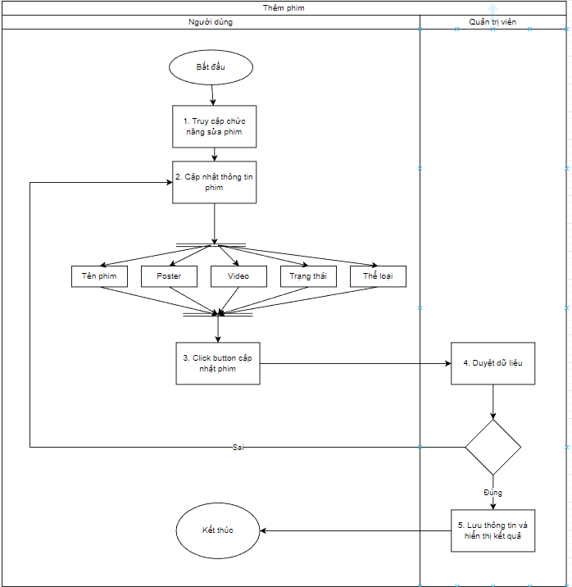

*Hình 2.3.3.b3: Biểu đồ hoạt động của chức năng sửa phim*

*Hình 2.3.3.b4: Biểu đồ trình tự của chức năng sửa phim*

Người dùng truy cập vào chức năng Quản lý phim để thao tác sửa thông tin phim:

Luồng sự kiện chính:

* Người dùng truy cập đến chức năng sửa phim
* Sửa thông tin của sản phẩm bao gồm tên phim, poster, video, Video, thể loại, trạng thái
* Sau khi sửa thông tin xong người dùng click button Cập nhật thông tin phim
* Hệ thống sẽ duyệt thông tin người dùng nhập vào, nếu thỏa mãn thì sẽ hiển thị thông báo, lưu và hiển thị dữ liệu Luồng sự kiện phụ:
* Nếu thông tin đầu vào không thỏa mãn thì hệ thống sẽ hiển thị thông báo và bắt người dùng nhập lại

*Hình 2.3.3.b5: Biểu đồ hoạt động của chức năng xóa phim*

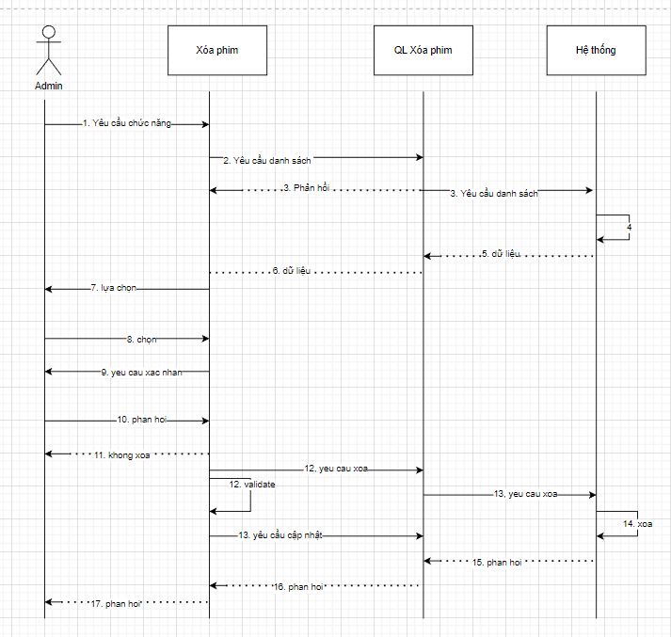

*Hình 2.3.3.b6: Biểu đồ trình tự của chức năng xóa phim*

Người dùng truy cập vào chức năng Quản lý phim để thao tác xoá phim :

Luồng sự kiện chính:

* Người dùng truy cập đến phim cần xoá
* Click button Xoá
* Hệ thống sẽ duyệt thông tin phim, nếu thỏa mãn thì sẽ xoá phim và buil lại danh sách của phim Luồng sự kiện phụ:

Nếu thông tin đầu vào không thỏa mãn thì hệ thống sẽ hiển thị thông báo.

2.3.4. Chức năng quản lý Thể loại phim

Người dùng đăng nhập vào hệ thống với tài khoản admin. Sau đó, đi tới mục Quản lý sản phẩm và thực hiện chức năng của sản phẩm.

Luồng sự kiện chính:

* Người dùng truy cập vào vào hệ thống bằng tài khoản admin
* Truy cập đến menu mục Quản lý thể loại, sau đó thực hiện chức năng • Các chức năng của quản lý phim:

 Thêm thể loại: Hiển thị form thêm phim, nhập thông tin thể loại, nhấn lưu thông tin thể loại

 Sửa thể loại: Hiển thị form sửa thông tin thể loại, nhập thông tin cần thay đổi, nhấn nút lưu thông tin

 Xoá thể loại: Chọn thể loại muốn xoá, hiển thị thông báo muốn xoá thể loại, nhấn nút ok, hiển thị danh sách thể loại được làm mới

Luồng sự kiện phụ:

* Người dùng click liên tục vào button Thêm mới

### a. Biểu đồ Usecase chức năng Quản lý thể loại

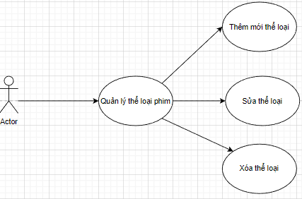

*Hình 2.3.4.a: Biểu đồ Usecase của chức năng Quản lý* thể loại

### b. Biểu đồ hoạt động của chức năng Quản lý thể loại phim

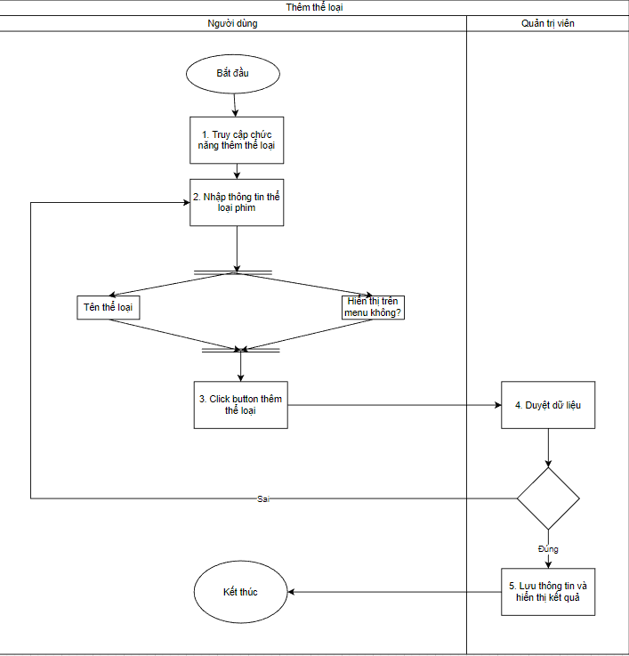

*Hình 2.3.4.b1: Biểu đồ hoạt động của chức năng thêm mới* thể loại

*Hình 2.3.4.b2: Biểu đồ trình tự của chức năng thêm mới* thể loại

Người dùng truy cập vào chức năng Quản lý thể loại để thao tác thêm mới thể loại:

Luồng sự kiện chính:

* Người dùng truy cập đến chức năng Thêm mới
* Nhập thông tin của phim bao gồm: tên thể loại,hiển thị trên menu?
* Sau khi nhập thông tin xong người dùng click button Thêm thể loại
* Hệ thống sẽ duyệt thông tin người dùng nhập vào, nếu thỏa mãn thì sẽ hiển thị thông báo, lưu và hiển thị dữ liệu Luồng sự kiện phụ:
* Nếu thông tin đầu vào không thỏa mãn thì hệ thống sẽ hiển thị thông báo và bắt người dùng nhập lại

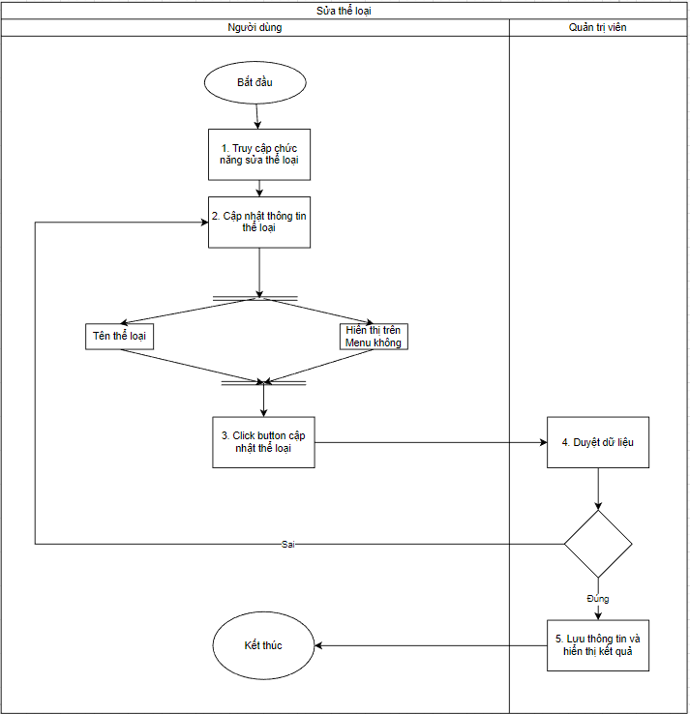

*Hình 2.3.4.b3: Biểu đồ hoạt động của chức năng sửa* thể loại

*Hình 2.3.4.b4: Biểu đồ trình tự của chức năng sửa* thể loại

Người dùng truy cập vào chức năng Quản lý thể loại để thao tác sửa thông tin thể loại:

Luồng sự kiện chính:

* Người dùng truy cập đến chức năng sửa thể loại
* Sửa thông tin của sản phẩm bao gồm tên thể loại,hiển thị trên menu
* Sau khi sửa thông tin xong người dùng click button Cập nhật thông tin thể loại
* Hệ thống sẽ duyệt thông tin người dùng nhập vào, nếu thỏa mãn thì sẽ hiển thị thông báo, lưu và hiển thị dữ liệu Luồng sự kiện phụ:
* Nếu thông tin đầu vào không thỏa mãn thì hệ thống sẽ hiển thị thông báo và bắt người dùng nhập lại

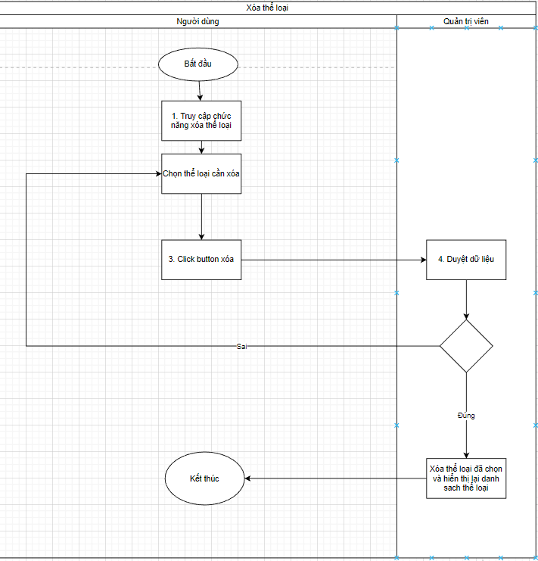

*Hình 2.3.4.b5: Biểu đồ hoạt động của chức năng xóa thể loại phim*

*Hình 2.3.4.b6: Biểu đồ diễn viên của chức năng xóa thể loại phim*

Người dùng truy cập vào chức năng Quản lý sản phẩm để thao tác xoá phim :

Luồng sự kiện chính:

* Người dùng truy cập đến thể loại cần xoá
* Click button Xoá
* Hệ thống sẽ duyệt thông tin thể loại, nếu thỏa mãn thì sẽ xoá thể loại và buil lại danh sách của thể loại
* Luồng sự kiện phụ:

Nếu thông tin đầu vào không thỏa mãn thì hệ thống sẽ hiển thị thông báo.

2.3.5. Chức năng quản lý Diễn viên

Người dùng đăng nhập vào hệ thống với tài khoản admin. Sau đó, đi tới mục Quản lý diễn viên và thực hiện chức năng của diễn viên

Luồng sự kiện chính:

* Người dùng truy cập vào vào hệ thống bằng tài khoản admin
* Truy cập đến menu mục Quản lý diễn viên, sau đó thực hiện chức năng • Các chức năng của quản lý diễn viên:

 Thêm diễn viên: Hiển thị form thêm diễn viên, nhập thông tin diễn viên, nhấn lưu thông tin diễn viên

 Sửa diễn viên: Hiển thị form sửa thông tin diễn viên, nhập thông tin cần thay đổi, nhấn nút lưu thông tin

 Xoá diễn viên: Chọn diễn viên muốn xoá, hiển thị thông báo muốn xoá diễn viên, nhấn nút ok, hiển thị danh sách diễn viên được làm mới

Luồng sự kiện phụ:

* Người dùng click liên tục vào button Thêm mới

### a. Biểu đồ Usecase chức năng Quản lý diễn viên

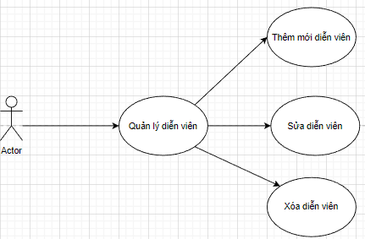

*Hình 2.3.5.a: Biểu đồ Usecase của chức năng Quản lý* diễn viên

### b. Biểu đồ hoạt động của chức năng Quản lý diễn viên

*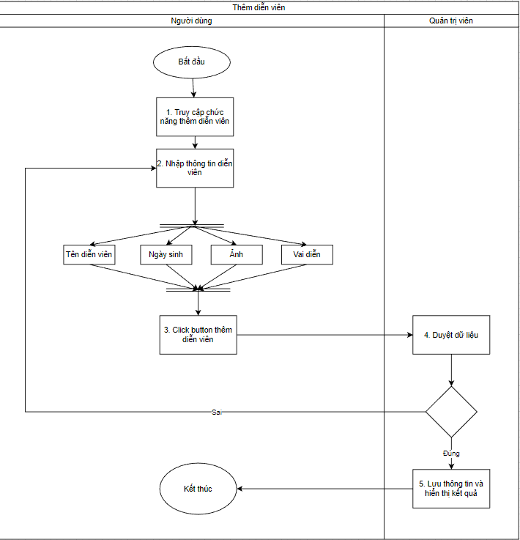 Hình2.3.5.b1: Biểu đồ hoạt động của chức năng thêm mới* diễn viên

*Hình2.3.5.b2: Biểu đồ trình tự của chức năng thêm mới* diễn viên

Người dùng truy cập vào chức năng Quản lý diễn viên để thao tác thêm mới diễn viên :

Luồng sự kiện chính:

* Người dùng truy cập đến chức năng Thêm mới
* Nhập thông tin của phim bao gồm: tên diễn viên ,ngày sinh,ảnh,vai diễn
* Sau khi nhập thông tin xong người dùng click button Thêm diễn viên
* Hệ thống sẽ duyệt thông tin người dùng nhập vào, nếu thỏa mãn thì sẽ hiển thị thông báo, lưu và hiển thị dữ liệu
* Luồng sự kiện phụ:
* Nếu thông tin đầu vào không thỏa mãn thì hệ thống sẽ hiển thị thông báo và bắt người dùng nhập lại

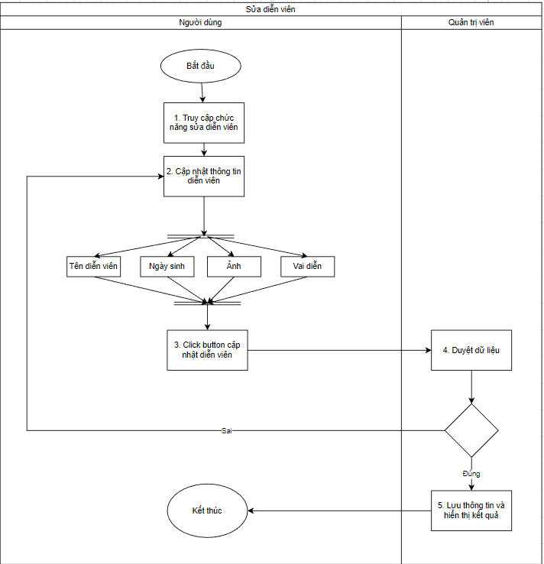

*Hình 2.3.5.b3: Biểu đồ hoạt động của chức năng sửa* diễn viên

*Hình 2.3.5.b4: Biểu đồ trình tự của chức năng sửa* diễn viên

Người dùng truy cập vào chức năng Quản lý thể loại để thao tác sửa thông tin thể loại:

Luồng sự kiện chính:

* Người dùng truy cập đến chức năng sửa diễn viên
* Sửa thông tin của diễn viên bao gồm: tên diễn viên ,ngày sinh,ảnh,vai diễn
* Sau khi sửa thông tin xong người dùng click button Cập nhật thông tin diễn viên
* Hệ thống sẽ duyệt thông tin người dùng nhập vào, nếu thỏa mãn thì sẽ hiển thị thông báo, lưu và hiển thị dữ liệu Luồng sự kiện phụ:
* Nếu thông tin đầu vào không thỏa mãn thì hệ thống sẽ hiển thị thông báo và bắt người dùng nhập lại

*Hình 2.3.5.b5: Biểu đồ hoạt động của chức năng xóa diễn viên*

*Hình 2.3.5.b6: Biểu đồ trình tự của chức năng xóa diễn viên*

Người dùng truy cập vào chức năng Quản lý *diễn viên* để thao tác xoá *diễn viên* :

Luồng sự kiện chính:

* Người dùng truy cập đến diễn viên cần xoá
* Click button Xoá
* Hệ thống sẽ duyệt thông tin *diễn viên*, nếu thỏa mãn thì sẽ xoá *diễn viên* và build lại danh sách của *diễn viên*
* Luồng sự kiện phụ:

Nếu thông tin đầu vào không thỏa mãn thì hệ thống sẽ hiển thị thông báo.

2.3.6. Chức năng quản lý Gói đăng ký

Người dùng đăng nhập vào hệ thống với tài khoản admin. Sau đó, đi tới mục Quản lý gói đăng ký và thực hiện chức năng của gói đăng ký

Luồng sự kiện chính:

* Người dùng truy cập vào vào hệ thống bằng tài khoản admin
* Truy cập đến menu mục Quản lý gói đăng ký , sau đó thực hiện chức năng • Các chức năng của quản lý gói đăng ký :

 Thêm gói đăng ký : Hiển thị form thêm gói đăng ký, nhập thông tin gói đăng ký, nhấn lưu thông tin gói đăng ký

 Sửa gói đăng ký: Hiển thị form sửa thông tin gói đăng ký, nhập thông tin cần thay đổi, nhấn nút lưu thông tin

 Xoá gói đăng ký: Chọn diễn viên muốn xoá, hiển thị thông báo muốn xoá gói đăng ký, nhấn nút ok, hiển thị danh sách gói đăng ký được làm mới

Luồng sự kiện phụ:

* Người dùng click liên tục vào button Thêm mới

### a. Biểu đồ Usecase chức năng Quản lý gói đăng ký

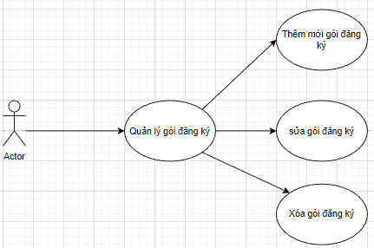

*Hình 2.3.5.a: Biểu đồ Usecase của chức năng Quản lý* gói đăng ký

### b. Biểu đồ hoạt động của chức năng Quản lý gói đăng ký

*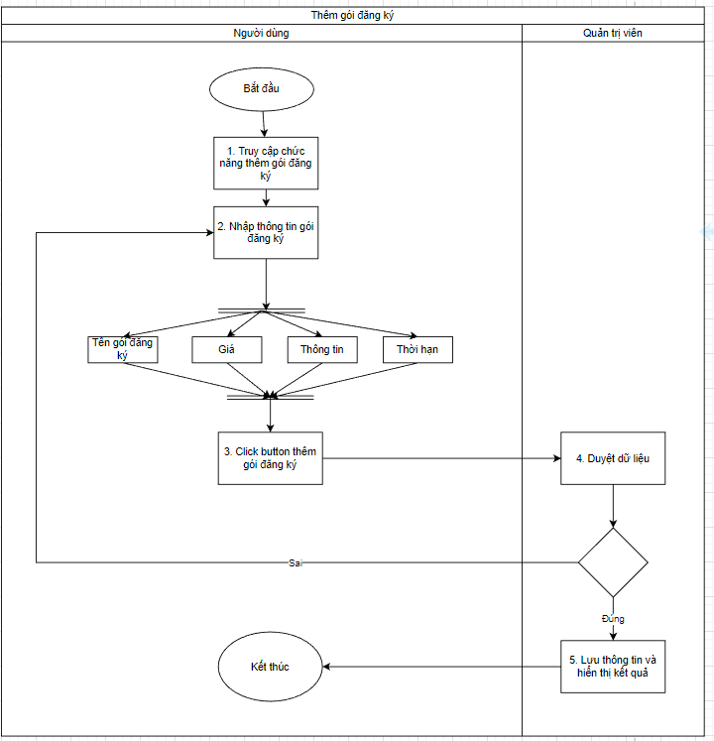 Hình2.3.5.b1: Biểu đồ hoạt động của chức năng thêm mới* gói đăng ký

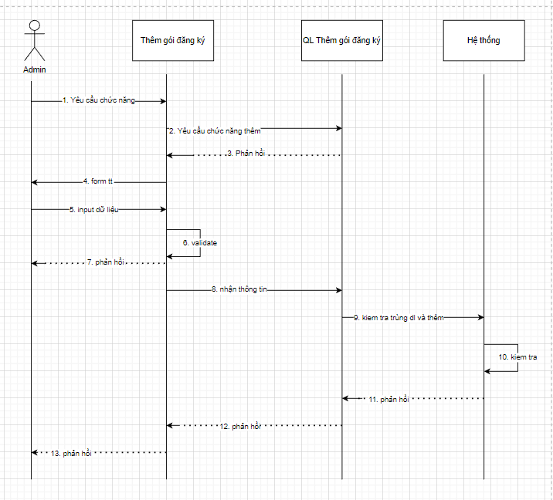

*Hình2.3.5.b2: Biểu đồ trình tự của chức năng thêm mới* gói đăng ký

Người dùng truy cập vào chức năng Quản lý gói đăng ký để thao tác thêm mới gói đăng ký :

Luồng sự kiện chính:

* Người dùng truy cập đến chức năng Thêm mới
* Nhập thông tin của phim bao gồm: tên gói đăng ký, giá, thông tin, thời hạn
* Sau khi nhập thông tin xong người dùng click button Thêm gói đăng ký
* Hệ thống sẽ duyệt thông tin người dùng nhập vào, nếu thỏa mãn thì sẽ hiển thị thông báo, lưu và hiển thị dữ liệu
* Luồng sự kiện phụ:
* Nếu thông tin đầu vào không thỏa mãn thì hệ thống sẽ hiển thị thông báo và bắt người dùng nhập lại

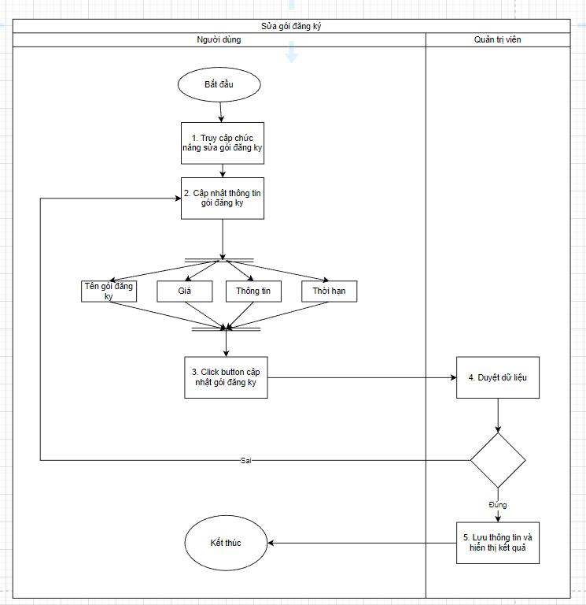

*Hình 2.3.5.b3: Biểu đồ hoạt động của chức năng sửa* gói đăng ký

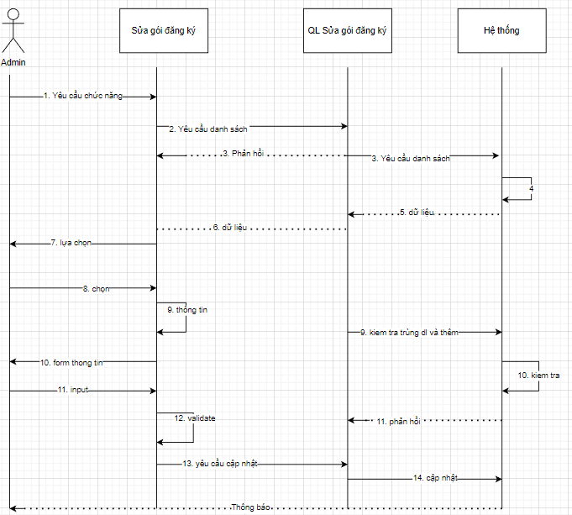

*Hình 2.3.5.4: Biểu đồ trình tự của chức năng sửa* gói đăng ký

Người dùng truy cập vào chức năng Quản lý gói đăng ký để thao tác sửa thông tin gói đăng ký:

Luồng sự kiện chính:

* Người dùng truy cập đến chức năng sửa gói đăng ký
* Sửa thông tin của gói đăng ký bao gồm: tên gói đăng ký, giá, thông tin, thời hạn
* Sau khi sửa thông tin xong người dùng click button Cập nhật thông tin gói đăng ký
* Hệ thống sẽ duyệt thông tin người dùng nhập vào, nếu thỏa mãn thì sẽ hiển thị thông báo, lưu và hiển thị dữ liệu

Luồng sự kiện phụ:

* Nếu thông tin đầu vào không thỏa mãn thì hệ thống sẽ hiển thị thông báo và bắt người dùng nhập lại

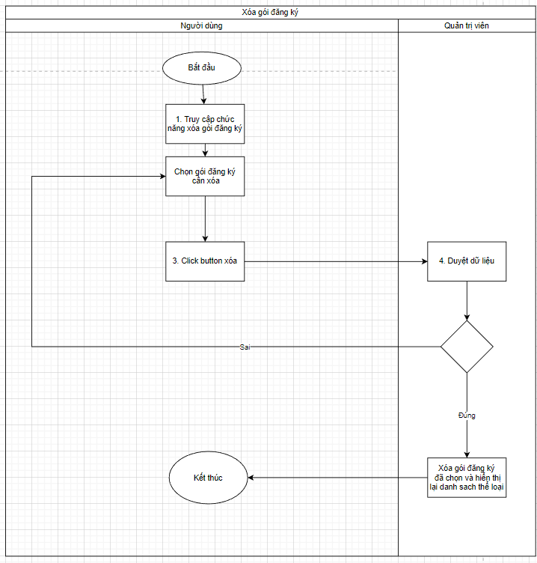

*Hình 2.3.5.b5: Biểu đồ hoạt động của chức năng xóa* gói đăng ký

*Hình 2.3.5.b6: Biểu đồ trình tự của chức năng xóa* gói đăng ký

Người dùng truy cập vào chức năng Quản lý gói đăng ký để thao tác xoá gói đăng ký:

Luồng sự kiện chính:

* Người dùng truy cập đến gói đăng ký cần xoá
* Click button Xoá
* Hệ thống sẽ duyệt thông tin gói đăng ký, nếu thỏa mãn thì sẽ xoá gói đăng ký và build lại danh sách của gói đăng ký
* Luồng sự kiện phụ:

Nếu thông tin đầu vào không thỏa mãn thì hệ thống sẽ hiển thị thông báo.

# CHƯƠNG 3: CÀI ĐẶT

**3.1 Trang xem phim**

**Trang chủ**

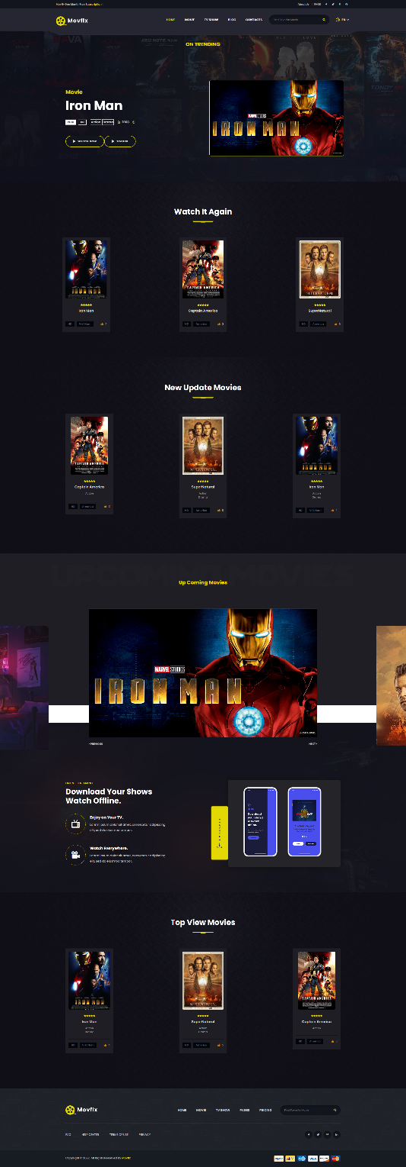

Trang Detail

